Időpont: 2022. xxxxxxx xx.…Egyebek, fellépők, részletes program:…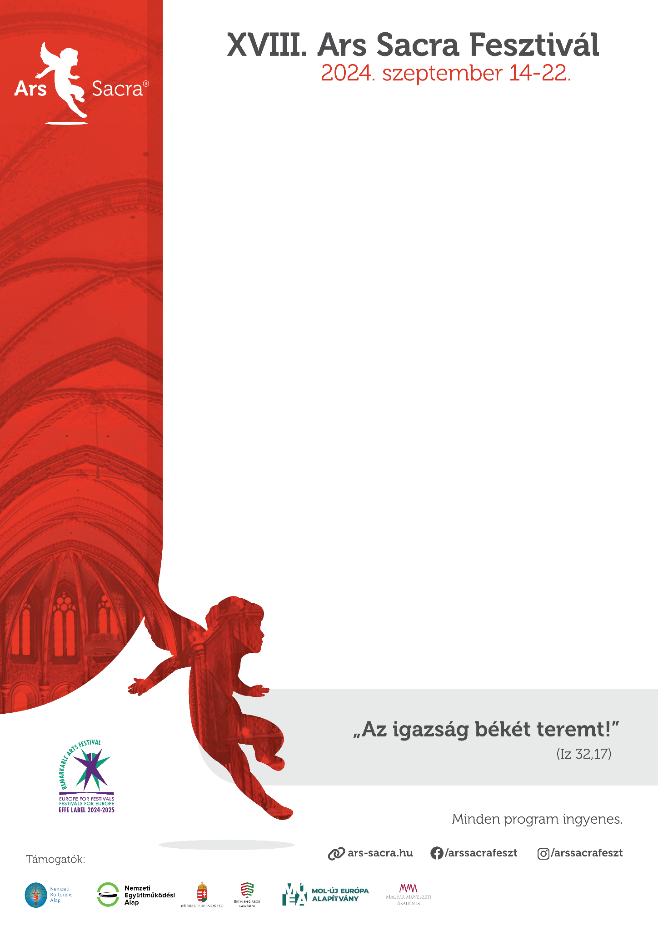Ide jön a kiállítás címe